2024年部编版二年级下语文第一次月考试卷
-----学校 -----班级 姓名_______成绩_______
时间：60分钟 满分：100分
积累运用
一、我会查字典填空。（7分）
1、“锋”属于（ ）结构，共（ ）笔，部首是（ ），按音序查字法，先查音序（ ），再查音节（ ），组词（ ）。
2、“留”是（ ）结构，共（ ）笔，部首是（ ），按音序查字法，先查音序（ ），再查音节（ ），组词（ ）。
3、“冲”属于（ ）结构，按音序查字法，先查音序（ ），再查音节（ ）。按部首查字法，先查部首（ ），再查（ ）画，组词是（ ）。
4、“寻”属于（ ）结构，按音序查字法，先查音序（ ），再查音节（ ）。按部首查字法，先查部首（ ），再查（ ）画，组词是（ ）。

二、读拼音写词语。（8分）
mào yǔ gū niang zuò mèng yóu dì bēi zhe

jiě dònɡ xī shuǐ yāo qiú tàn tóu duǒ cáng

三、用“√”为带点的字选择正确的读音。（6分）
吹拂(fú fó) 堤岸(tī dī) 丝绦(tiáo tāo)
茁壮(chū zhuó) 一堆(duī tuī) 填土(tiān tián)
挖井（wā wān） 水坝（bà bèi） 碰撞（pènɡ pēn）
四、照样子写词语。(6分)
许许多多（AABB）___________ ___________ ____________
一心一意（ABAC）___________ ___________ ____________
红彤彤（ABB）___________ ___________ ___________
五、写出加点词语的近义词。（8分）
1、他曾路过这里，背着年迈的大娘，踏着路上的荆棘。（ ）
2、乘着温暖的春风，我们四处寻觅。 （ ）
3、那泥泞路上的脚窝， 就是他留下的足迹。 （ ）
4、啊，终于找到了——哪里需要献出爱心，雷锋叔叔就出现在哪里。（ ）
六、将下面的四字词语补充完整，并完成练习。（6分）
( )空如( ) 万里( ) ( )
引人( ) ( ) 兴致( ) ( )
五( )六( ) 叮叮( ) ( )
1、 仿照画“——”的词语再写两个“AABB式”的词语：____________、____________。
2、 仿照画“”的词语再写两个含数字的词语：____________、____________
七、选择。（12分）
1、爸爸说，千人糕是( )，孩子想，( )，结果却发现( )。
A．它就是平常吃过的米糕
B．需要很多很多人才能做成的糕
C．这糕一定特别大，也许比桌子还大
2、《千人糕》中，听了爸爸的话，孩子明白了( )
A．很多东西都是成千上万人共同劳动的成果，我们只有共同努力，互相合作，才能使社会更美好。
B．这糕的确应该叫“千人糕”。
3、词语（ ）的意思是“对自己所不了解的事物觉得新奇而感兴趣。”
A 特别 B难道 C好奇 D味道
4、为什么说1987年的植树节是个令人难忘的日子？( )
A邓爷爷来到天坛公园和大家一起植树。
B这一天天气非常好，人们都在植树。
5、“绿油油的小柏树就像战士一样笔直地站在那里。”句子运用的修辞方法是（ ）。
A拟人 B比喻
6、三个小朋友想一起去市图书馆借书，没想到半路上迷路了。他们向一位老爷爷问路，猜猜老爷爷会帮谁？正确的答案是（ ）。
A 老头儿，去市图书馆怎么走？ ( )
B 喂，市图书馆在哪儿？ ( )
C老爷爷，请您告诉我去市图书馆怎么走，好吗？ ( )
八、按要求写句子。（6分）
1、难道千人糕不是需要很多人的劳动才能做成的吗？(换一种说法，意思不变)
________________________________________________________
2、田野，葱葱绿绿的，像一片柔软的绿毯。(照样子，仿写句子)
________________________________________________________
3、邓爷爷精心地挑选了一棵茁壮的柏树苗,小心地移入树坑,又挥锹填了几锹土。(仿写句子,连续运用至少三个动词)
________________________________________________________
九、我会根据课文内容填空。(10分）
1、与其锦上添______________，不如______________。
2、平时肯______________，_______________有人帮。
3、予人玫瑰，______________。
4、_________散学归来早，忙趁_________放纸鸢。
5、野火烧不尽，___________________________。
6、__________________谁裁出，__________________似剪刀。

阅读理解
十、快乐阅读。（16分）
（一）阅读训练，精彩片段赏析。（10分）
春天的美景
春天来了,带给大地一片勃勃生机。小花一朵一朵地盛开,有红的,有黄的,还有紫的,五彩缤纷,美丽无比;美丽的蝴蝶在空中飞舞,像是一朵会飞的花;忙碌的蜜蜂像辛勤的园丁,在花丛中采蜜。
春天的鸟儿特别活泼,唱的歌婉转动听;春天的阳光照在大地上,一片暖洋洋的;儿童的笑声和他们可爱的面孔给大地带来了欢悦。
1.这篇短文共有 个自然段。主要描写了 季的美丽景色。
2.在括号里填上合适的词语。
( )的蝴蝶 ( )的园丁
( )的面孔 ( )的蜜蜂
( )的歌声 ( )的花儿
- 短文是抓住小花、 、 、 、 、 以及儿童来描写的。
（二）课外阅读，提升能力。（6分）
泼水节
我国共有56个民族，傣族是其中之一。傣族人民主要生活在云献省境内，他们能歌善舞。泼水节是傣族最主要的传统节日。这一天，大家聚集在一起，互相泼水，泼洒吉祥，身上的水越多，代表着来年会越幸运。
1.我国共有（ ）个民族。
2. 泰族人民主要生活在（ ）。
①贵州省境内
②河南省境内
③云南省镜内
- 傣族人民是如何过泼水节的？
----------------------------------------------------------------------------------------------------------------------------------------

习作乐园
十一、小练笔。（5分）
试着写一件你助人为乐的事，记得多用叠词。
[来源:Zxxk.Com]

十二、习作展示。（10分）
春游
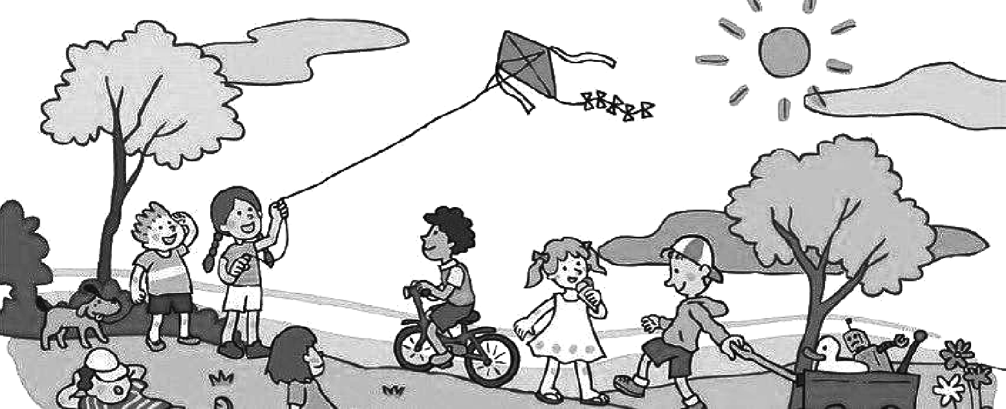
仔细观察图片，看看春游时小朋友都在做什么？他们会说什么呢？心情怎样？先想一想，再写下来。

[来源:学科网ZXXK]
[来源:学.科.网Z.X.X.K]
[来源:Z。xx。k.Com]

参考答案

积累运用
一、我会查字典填空。（7分）
1、左右 12 钅 F fēng 锋利
2、上下 10 田 L liú 留下
3、左右 C chōng 冫 4 冲出
4、上下 X xún 寸 3 寻找
二、读拼音写词语。（8分）
冒雨 姑娘 做梦 邮递 背着 解冻 溪水 要求 探头 躲藏
三、用“√”为带点的字选择正确的读音。（6分）
fú dī tāo zhuó duī tiá wā bà pènɡ
四、照样子写词语。(6分)
开开心心 快快乐乐 欢欢喜喜
走来走去 跑来跑去 越来越好
绿油油 黑乎乎 红通通
五、写出加点词语的近义词。（8分）
1、年老 2、 寻找 3、踪影 4、到底
六、将下面的四字词语补充完整，并完成练习。（6分）
碧 洗 无 云 注 目 勃 勃 颜 色 咚 咚
1、明明白白 开开心心 2、 四面八方 七上八下
七、选择。（12分）
1、B C A 2、A 3、 C 4、A 5、B6、C
八、按要求写句子。（6分）
1、千人糕需要很多人的劳动才能做成。
2、小河弯弯曲曲的像一条丝带 。
3、我刷完牙,洗完脸,坐到饭桌前开始吃饭。
九、我会根据课文内容填空。(10分）
1、花 雪中送炭 2、帮人 急时 3、手有余香
4、儿童 东风 5、春风吹又生6、不知细叶 二月春风
阅读理解
十、快乐阅读。（16分）
（一）阅读训练，精彩片段赏析。（10分）
1、2 春
2、美丽 辛勤 可爱 忙碌 动听 鲜艳
3、蝴蝶 蜜蜂 鸟儿 阳光
（二）课外阅读，提升能力。（6分）
1.56 2. 泰族人民主要生活在（ ③ ）。
3、在泼水节这一天，大家聚集在一起，互相泼水，泼洒吉祥，身上的水越多代表着来年越幸运。
习作乐园
十一、小练笔。（5分）
试着写一件你助人为乐的事，记得多用叠词。
傍晚放学的时候，天阴沉沉的，眼看着一场大雨就要到来了。我和小红、小明急急忙忙往家赶。走到半路，狂风大作，雷电交加，转眼间，黄豆大的雨点劈头盖脸地落下来，在地上溅起一朵朵小白花。
小红和小明想跑到树下避雨，我说：“打雷的时候在树下避雨太危险，我带了雨伞，我送你们回家吧。”于是，我们三个人打着一把雨伞继续往家走。雨伞太小，我尽量让雨伞遮住他们两个人。我把小明、小红送回家，才急匆匆往家走去。回到家的时候，我的衣服已经湿透了。
十二、习作展示。（10分）
春游
仔细观察图片，看看春游时小朋友都在做什么？他们会说什么呢？心情怎样？先想一想，再写下来。

